
Nhóm 8: Đề số 8
- Nguyễn Đình Trà (trưởng nhóm) : B23DCCN836
- Nguyễn Hữu Quân : B23DCKH093
- Trần Xuân Tuân : B23DCCN882
- Nguyễn Công Tuấn : B23DCCN888
Bài tập lớn môn: Xử lý tín hiệu số
BỘ THÔNG TIN TRUYỀN THÔNG
HỌC VIỆN CÔNG NGHỆ BƯU CHÍNH VIỄN THÔNG

Bài tập lớn XLTHS
Đề bài
Thiết kế bộc lọc IIR thông cao sử dụng bộ lọc:
a. Butterworth
b. Chebyshev loại 1
c. Chebyshev loại 2
Và so sánh tín hiệu đầu vào với tín hiệu đầu ra. (có thể sử dụng tín hiệu dạng chirp để thấy rõ sự khác biệt)

Bài làm

I. Bộ lọc IIR thông cao

1. Bộ lọc thông cao
Bộ lọc thông cao lý tưởng
Bộ lọc thông cao lý tưởng (ideal high-pass filter) là một loại mạch lọc cho phép các tần số cao hơn tần số cắt (cutoff frequency) đi qua mà không bị suy giảm, trong khi các tần số thấp hơn tần số cắt sẽ bị suy giảm hoàn toàn.
- Ứng dụng:
Bộ lọc thông cao được sử dụng rộng rãi trong các ứng dụng âm thanh và xử lý tín hiệu để loại bỏ tiếng ồn tần số thấp và giữ lại các tín hiệu tần số cao hơn.
- Đáp ứng xung:
$$h\left(n\right)=δ\left(n\right)-\frac{sin\left(ω_{c}n\right)}{πn}$$
  - Tần số thấp hơn ngưỡng cắt $ω_{c}$: Biên độ của đáp ứng tần số là 1, nghĩa là tất cả các tần số thấp hơn ngưỡng cắt đều được truyền qua mà không bị suy giảm.
  - Tần số cao hơn ngưỡng cắt: Biên độ của đáp ứng tần số là 0, nghĩa là tất cả các tần số cao hơn ngưỡng cắt đều bị chặn hoàn toàn.
$$H\left(e^{jω}\right)=\left\{\begin{aligned}1 nếu \left|ω\right|≥ω_{c} \\ 0 nếu \left|ω\right|<ω_{c}\end{aligned}\right.$$

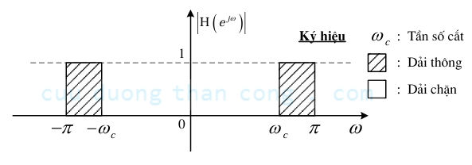
Bộ lọc thông cao thực tế:
Có 4 tham số quyết định chỉ tiêu kỹ thuật của bộ lọc số là:
+ Tần số giới hạn dải thông ωP
+ Tần số giới hạn dải thông ωS
+ Độ gợn sóng dải thông δ1
+ Độ gợn sóng dải thông δ2
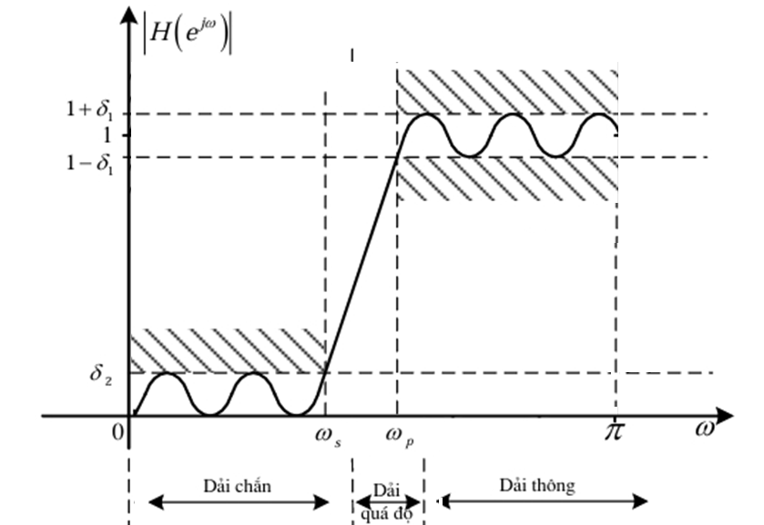

2. Bộ lọc IIR
Bộ lọc IIR (Infinite Impulse Response) là một loại bộ lọc kỹ thuật số có phản hồi, nghĩa là đầu ra của nó phụ thuộc vào cả đầu vào hiện tại và các đầu ra trước đó. Điều này cho phép bộ lọc IIR có đáp ứng xung vô hạn, có nghĩa là nó có thể tiếp tục phản ứng với một đầu vào trong thời gian dài sau khi đầu vào đã ngừng lại
- Phương trình sai phân tuyến tính đệ quy:
$$y\left(n\right)=\sum_{k=0}^{M}{b_{k}x\left(n-k\right)-\sum_{k=1}^{N}{a_{k}y\left(n-k\right)}}$$
- Hàm truyền:
$$H\left(z\right)=\frac{\sum_{k=0}^{M}{b_{k}z^{-k}}}{1+\sum_{k=1}^{N}{a_{k}z^{-k}}}$$

II. Bộ lọc Butterworth
Mục đích xủa việc tổng hợp bộ lọc tương tự là để xác định hàm truyền đạt $H_{a}\left(s\right)$
Có 3 phương pháp tổng hợp bộ lọc tương tự:
- Phương pháp Butterworth: Bộ lọc Butterworth được thiết kế để có đáp ứng tần số phẳng nhất có thể trong dải thông. Điều này giúp giảm thiểu sự biến dạng của tín hiệu trong dải thông.
- Phương pháp Chebyshev: Có hai loại bộ lọc Chebyshev: loại I và loại II. Bộ lọc Chebyshev loại I có độ gợn sóng trong dải thông nhưng có độ suy giảm nhanh hơn ngoài dải thông. Bộ lọc Chebyshev loại II có đáp ứng phẳng trong dải thông nhưng có độ gợn sóng trong dải dừng

a. Định nghĩa – Tính chất
Đặc điểm chính:
  - Đáp ứng tần số phẳng: Bộ lọc Butterworth được thiết kế để có đáp ứng tần số phẳng nhất có thể trong dải thông, nghĩa là không có gợn sóng trong dải thông. Điều này giúp giảm thiểu sự biến dạng của tín hiệu trong dải thông.
  - Độ suy giảm đều: Độ suy giảm của bộ lọc Butterworth ngoài dải thông là đều và không có gợn sóng, nhưng không nhanh bằng các bộ lọc Chebyshev hay Elliptic.
Ứng dụng:
  - Xử lý tín hiệu âm thanh: Do đặc tính đáp ứng tần số phẳng, bộ lọc Butterworth thường được sử dụng trong các ứng dụng xử lý tín hiệu âm thanh để đảm bảo chất lượng âm thanh tốt nhất.
  - Hệ thống điều khiển: Bộ lọc này cũng được sử dụng trong các hệ thống điều khiển để đảm bảo tín hiệu đầu ra không bị biến dạng.
// việc thiết kế bộ lọc thông cao sẽ làm như sau: biến đổi bộ lọc thông cao sang thông thấp và xây dựng bộ lọc thông thấp sau đó biến đổi về thông cao

b. Đáp ứng tần số
Đáp ứng biên độ tần số của bộ lọc Butterworth thông thấp có dạng:
$$\left|H\left(ω\right)\right|=\frac{1}{\sqrt{1+(\frac{ω}{ω_{c}})^{-2n}}}$$
Trong đó:
- n: bậc của bộ lọc
- $ω_{c}:$ tần số cắt
Đồ thị của bộ lọc thông cao:
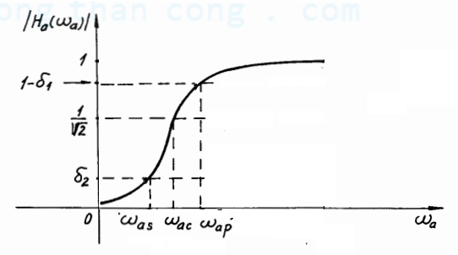
Nhận xét:
- Bộ lọc thông cao đối xứng qua tần số cắt so với bộ lọc thông thấp
- Bộ lọc có bậc càng cao thì càng gần với bộ lọc lý tưởng
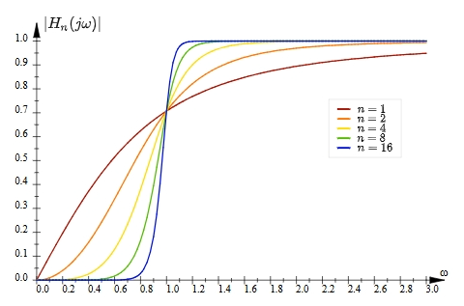
- Đáp ứng biên độ luôn bằng $\frac{1}{\sqrt{2}}$ tại tần số cắt $Ω_{c}$ với mọi giá trị của n

c. Điểm cực
Công thức để xác định các điểm cực của bộ lọc Butterworth thông thấp bậc ( n ) là:
$$s_{pk}=ω_{c}⋅e^{j\left(\frac{π}{2}+\frac{\left(2k+1\right)π}{2n}\right)}$$
Trong đó:
- $s_{pk}$ là điểm cực thứ ( k ).
- $ω_{c}$ là tần số cắt.
- n là bậc của bộ lọc.
- k là chỉ số từ 0 đến n-1
- j là đơn vị ảo.

Nhận xét:
Các điểm cực này nằm trên một đường tròn trong mặt phẳng phức, với bán kính bằng tần số cắt và góc chia đều quanh đường tròn
$$r=ω_{ac}$$
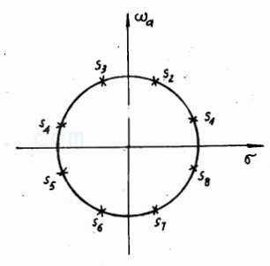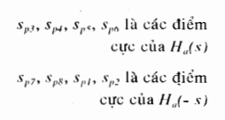

Biểu diễn H_a(s) qua các điểm cực:
$$H_{a}\left(s\right)=\frac{H_{0}}{\prod_{k=1}^{n}{\left(s-s_{pk}\right)}}$$
Trong đó:
- $H_{0}=ω_{ac}^{2}$ là hệ số khuếch đại.
- $p_{k}$ là các điểm cực của bộ lọc Butterworth.

d. Bậc của bộ lọc
Bậc của bộ lọc (n) là số điểm cực vủa bộ lọc
Bậc của bộ lọc butterworth thông thấp:
$$n=\frac{\log_{10}\left(\frac{1}{δ_{2}^{2}}-1\right)}{{2.log}_{10}\left(\frac{ω_{as}}{ω_{ac}}\right)}$$
Trong đó:
- $ω_{c}$ là tần số cắt của bộ lọc.
- $ω_{s}$ là tần số tại đó độ suy giảm
- $δ$ là độ suy giảm (đã thể hiện qua đồ thị bên trên)

e. Tần số cắt
Tần số cắt của bộ lọc butterworth thông thấp:
$$ω_{ac}=\frac{ω_{ap}}{{\left({\left(1-δ_{1}\right)}^{-2}-1\right)}^{\frac{1}{2n}}}$$

III. Bộ lọc Chebyshev
Bộ lọc Chebyshev là một loại bộ lọc tương tự với bộ lọc Butterworth, nhưng có một số đặc điểm khác biệt quan trọng:
- Độ gợn sóng trong dải thông:
  - Chebyshev Loại I: Có độ gợn sóng trong dải thông (passband ripple), điều này có nghĩa là đáp ứng tần số trong dải thông không phẳng mà có các dao động nhỏ
  - Chebyshev Loại II: Không có độ gợn sóng trong dải thông, nhưng có độ gợn sóng trong dải dừng
- Độ suy giảm trong dải dừng:
  - Chebyshev Loại I: Độ suy giảm trong dải dừng tăng nhanh hơn so với bộ lọc Butterworth, giúp đạt được độ suy giảm mong muốn với bậc bộ lọc thấp hơn.
  - Chebyshev Loại II: Độ suy giảm trong dải dừng cũng tăng nhanh, nhưng không có độ gợn sóng trong dải thông.
- Ứng dụng:
  - Chebyshev Loại I: Thường được sử dụng khi cần độ suy giảm nhanh trong dải dừng và có thể chấp nhận được độ gợn sóng trong dải thông.
  - Chebyshev Loại II: Thường được sử dụng khi cần đáp ứng phẳng trong dải thông và có thể chấp nhận được độ gợn sóng trong dải dừng.

1. Bộ lọc Chebyshev loại 1

a. Đáp ứng tần số
Đáp ứng bình phương biên độ của bộ lọc thông thấp Chebyshev loại 1 có thể được biểu diễn bằng công thức sau:
$$∣H_{a}\left(ω_{a}\right)∣^{2}=\frac{1}{1+ε^{2}T_{n}^{2}\left(\frac{ω_{a}}{ω_{ac}}\right)}$$
Trong đó:
- $∣H_{a\left(ω_{a}\right)}∣^{2}$ là bình phương độ lớn của hàm truyền tại tần số $\backslash omega_{a}$
- $ε$ là hằng số xác định độ gợn sóng (ripple) trong dải thông của bộ lọc.
$$\frac{1}{\sqrt{1+ε^{2}}}=1-δ_{1}$$
- $T_{n}$ là đa thức Chebyshev bậc (n).
Đa thức Chebyshev (T_n(x)) được định nghĩa như sau:
$$T_{n}\left(x\right)=cos\left(n\cos^{-1}\left(x\right)\right)$$
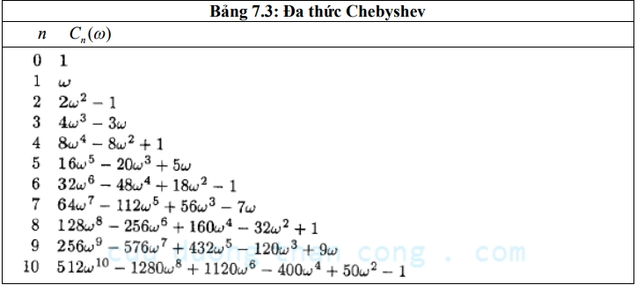
Đồ thị của bộ lọc loại 1 thông cao:
Đối với bộ lọc thông cao Chebyshev loại 1, đáp ứng bình phương biên độ sẽ giảm nhanh chóng sau tần số cắt (\Omega_c), và có độ gợn sóng trong dải thông.
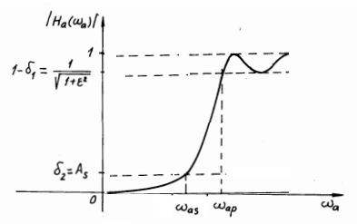

b. Điểm cực
Trong bộ lọc thông thấp:
Các điểm cực nằm trên hình elip như sau:
$$s_{lpk}=σ_{k}+j.ω_{ak}$$
$$\frac{σ^{2}}{{R^{'}}_{a}}+\frac{ω_{k}^{2}}{{R^{'}}_{b}}=1$$
Trong đó:
- $σ_{k}=sin\left(u_{k}\right).{R^{'}}_{a}$
- $ω_{ak}=cos\left(u_{k}\right).{R^{'}}_{b}$
Với:
$$u_{k}=\left(2k-1\right).\frac{π}{2n}$$
$${R^{'}}_{a}= ω_{ap}.R_{a}=ω_{ap}.\frac{γ-γ^{-1}}{2}$$
$${R^{'}}_{b}= ω_{ap}.R_{b}=ω_{ap}.\frac{γ+γ^{-1}}{2}$$
$$γ={\left(\frac{1+\sqrt{1+ε^{2}}}{ε}\right)}^{\frac{1}{n}}$$
Biểu diễn đáp ứng tần số qua điểm cực:
$$H_{a}\left(s\right)=\frac{H_{0}}{\prod_{k=1}^{n}{\left(s-s_{pk}\right)}}$$
- Với n lẻ:
$$H_{0}=\prod_{k=1}^{n}{\left(-s_{pk}\right)}$$
- Với n chẵn:
$$H_{0}=\frac{1}{\sqrt{1+ε^{2}}}\prod_{k=1}^{n}{\left(-s_{pk}\right)}$$

c. Bậc của bộ lọc
Bậc của bộ lọc butterworth thông thấp:
$$N=\frac{ln\left(\frac{\sqrt{\frac{1}{A_{s}^{2}}-1}}{ε}+\sqrt{\frac{\frac{1}{A_{s}^{2}}-1}{ε^{2}}-1}\right)}{ln\left(\frac{ω_{as}}{ω_{ap}}+\sqrt{{\left(\frac{ω_{as}}{ω_{ap}}\right)}^{2}-1}\right)}$$
Trong đó:
- $A_{s}=δ_{2}$ là độ suy giảm trong dải chắn (dB) (đã thể hiện trong đồ thị trên)

2. Bộ lọc Chebyshev loại 2

a. Đáp ứng tần số
Đáp ứng tần số của bộ lọc chebyshev thông thấp:
$$∣H_{hp}\left(jω\right)∣=\frac{1}{\sqrt{1+ε^{2}.\frac{T_{n}\left(\frac{ω_{as}}{ω_{ac}}\right)}{T_{n}\left(\frac{ω_{as}}{ω_{a}}\right)}}}$$
trong đó:
- $ε$ là hệ số gợn sóng trong dải chắn.
- $ω_{c}$ là tần số cắt.
- $ω_{s}$ là tần số dải chắn.
- $T_{N}$ là đa thức Chebyshev bậc ( N ).

Đồ thị bộ lọc chebyshev loại 2 thông cao:
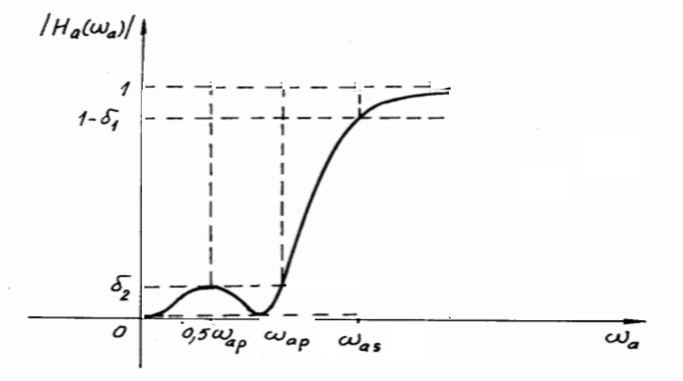

b. Điểm cực và điểm không
Điểm cực
Điểm cực của bộ lọc thông thấp:
Các điểm cực nằm trên hình elip như sau:
$$\frac{α_{k}^{2}}{R_{a}^{2}}+\frac{β_{k}^{2}}{R_{b}^{2}}=1$$
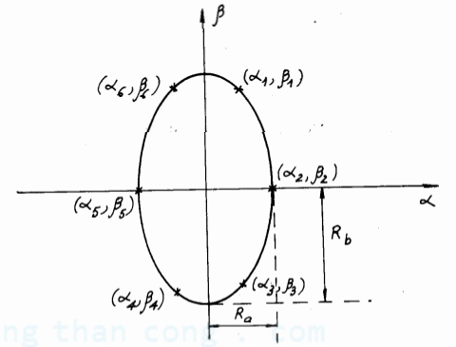
Trong đó:
- $α_{k}=sin\left(u_{k}\right).R_{a}$
- $β_{k}=cos\left(u_{k}\right).R_{b}$
- $u_{k}=\left(2k-1\right).\frac{π}{2n}$

$$σ_{k}=-\frac{ω_{as}α_{k}}{α_{k}^{2}+β_{k}^{2}}$$
$$ω_{ak}=\frac{ω_{as}β_{k}}{α_{k}^{2}+β_{k}^{2}}$$
$$s_{lpk}=σ_{k}+j.ω_{ak}$$
Điểm không
Với bộ lọc thông thấp:
Bộ lọc Chebyshev loại 2 có các điểm không nằm trên trục ảo của mặt phẳng s. Các điểm không này giúp tạo ra gợn sóng trong dải chắn và được xác định bởi:
$$s_{0k}=j\frac{ω_{as}}{cos\frac{2k-1}{2n}π}$$
Biểu diễn đáp ứng tần số qua điểm cực:
Biểu diễn đáp ứng tần số qua điểm cực:
$$H_{a}\left(s\right)=\frac{H_{0}}{\prod_{k=1}^{n}{\left(s-s_{pk}\right)}}$$
- Với n lẻ:
$$H_{0}=R_{a}.\prod_{k=1}^{\frac{n-1}{2}}{{\left|s_{pk}\right|}^{2}}$$
- Với n chẵn:
$$H_{0}=\frac{1}{\sqrt{1+ε^{2}}}\prod_{k=1}^{\frac{n}{2}}{{\left|s_{pk}\right|}^{2}}$$

c. Bậc của bộ lọc
$$N=\frac{ln\left(\frac{\sqrt{\frac{1}{A_{s}^{2}}-1}}{ε}+\sqrt{\frac{\frac{1}{A_{s}^{2}}-1}{ε^{2}}-1}\right)}{ln\left(\frac{ω_{as}}{ω_{ap}}+\sqrt{{\left(\frac{ω_{as}}{ω_{ap}}\right)}^{2}-1}\right)}$$

IV. Chuyển từ bộ lọc thông thấp sang thông cao
Chuyển từ bộ lọc thông thấp có hàm truyền đạt $H_{la}\left(s\right)$ với tần số cắt $ω_{lac}$ sang bộ lọc thông cao có hàm truyền đạt $H_{ha}\left(s\right)$ với tần số cắt $ω_{hac}$
$$H_{ha}\left(s\right)=H_{la}\left(\frac{λ}{s}\right)$$
Trong đó:
${λ=ω_{la}.ω_{ha}=ω}_{lac}.ω_{hac}$: hằng số chuyển đổi

Biến đổi độ gợn sóng:
Độ gợn sóng giữ nguyên không đổi

V. Thiết kế bộ lọc thông cao
Thiết kế bộ lọc số
Mục đích chính của việc sử dụng các bộ lọc butterworth, chebyshev… là tìm ra hàm truyền đạt tương tự H_a(s) của bộ lọc tương tự
Sau đó ta sẽ sử dụng các phương pháp bất biến xung, biến đổi song tuyến, tương đương vi phân… để chuyển từ bộ lọc tương tự sang bộ lọc số
Do giới hạn của báo cáo này chỉ dừng lại ở việc thiết kế bộ lọc thông cao sử dụng các bộ lọc butterworth, chebyshev… Nên ta sẽ chỉ tìm hiểu về việc “sử dụng các bộ lọc butterworth, chebyshev… để tìm ra hàm truyền đạt tương tự H_a(s) của bộ lọc tương tự”

Bước 1:
Sử dụng các bộ lọc butterworth, chebyshev… là tìm ra hàm truyền đạt tương tự H_a(s) của bộ lọc tương tự thông thấp
1.1: Xác định bậc của bộ lọc
1.2: Xác định các điểm cực của bộ lọc
1.3: Sử dụng công thức
$$H_{a}\left(s\right)=\frac{H_{0}}{\prod_{k=1}^{n}{\left(s-s_{pk}\right)}}$$

Bước 2:
Chuyển từ bộ lọc tương tự thông thấp sang thông cao:
Biến đổi tần số:
$$H_{ha}\left(s\right)=H_{la}\left(\frac{λ}{s}\right)$$

1. Thiết kế bộ lọc Butterworth
Ví dụ: Cho các chỉ tiêu kỹ thuật của bộ lọc thông thấp như sau:
$$\left|H\left(e^{jω}\right)\right|≥\sqrt{\frac{1}{{10}^{0.1}}}$$
$$\left|H\left(e^{jω}\right)\right|≤\frac{1}{10}$$
$$ω_{p}=0.1π$$
$$ω_{s}=0.2π$$
Hãy tổng hợp bộ lọc số thông cao từ bộ lọc tương tự butter worth thông thấp

Giải
Đầu tiên ta lấy các thông số kỹ thuật trong bộ lọc tương tự theo phương pháp biến đổi song tuyến tính T_s=1:
$$\left|H\left(e^{jω}\right)\right|≥\sqrt{\frac{1}{{10}^{0.1}}}=>\left(1-δ_{1}\right)=\sqrt{\frac{1}{{10}^{0.1}}}$$
$$\left|H\left(e^{jω}\right)\right|≤\frac{1}{10}=>δ_{2}=\frac{1}{10}$$
$$ω_{lap}=\frac{2}{T_{s}}\tan\left(\frac{ω_{p}}{2}\right)=0.3167$$
$$ω_{las}=\frac{2}{T_{s}}\tan\left(\frac{ω_{s}}{2}\right)=0.6498$$

Tổng hợp bộ lọc tương tự butterworth:
Bậc của bộ lọc
$$n≥\frac{\log_{10}\left(\frac{1}{δ_{2}\sqrt{2δ_{1}}}\right)}{\log_{10}\left(\frac{ω_{las}}{ω_{lap}}\right)}=4.1377=>n=5$$

Tần số cắt:
$$ω_{lac}=\frac{ω_{lap}}{{\left({\left(1-δ_{1}\right)}^{-2}-1\right)}^{\frac{1}{2n}}}=0.3626$$
Các điểm cực:
$$s_{lpk}=ω_{lac}⋅e^{j\left(\frac{π}{2}+\frac{\left(2k-1\right)π}{2n}\right)}=0.3626⋅e^{j\left(\frac{π}{2}+\frac{\left(2k-1\right)π}{2n}\right)}$$

K=1 | $$0.3626⋅e^{j\frac{3π}{5}}$$
K=2 | $$0.3626⋅e^{j\frac{4π}{5}}$$
K=3 | $$-0.3626$$
K=4 | s_p2 *
K=5 | s_p1 *

Đáp ứng biên độ:
$$H_{la}\left(s\right)=\frac{H_{0}}{\prod_{k=1}^{n}{\left(s-s_{pk}\right)}}$$
$$=\frac{1}{s+0.3626}.\frac{0.006269}{\left(s^{2}+0.2241s+0.1314\right)\left(s^{2}+0.5867s+0.1314\right)}$$

Biến đổi về bộ lọc thông cao
Sử dụng
$$H_{ha}\left(s\right)=H_{la}\left(\frac{λ}{s}\right)$$
Để biến đổi ngược về bộ lọc thông cao
$$H_{ha}\left(s\right)=\frac{1}{s^{-1}+0.362}.\frac{0.006269}{\left(s^{-2}+0.224s^{-1}+0.131\right)\left(s^{-2}+0.586s^{-1}+0.131\right)}$$

Sử dụng các phương pháp bất biến xung, biến đổi song tuyến.. để thiết kế bộ lọc
Do báo cáo này chỉ tập trung vào việc sử dụng các bộ lọc để tìm $H_{ha}\left(s\right)$. Việc thiết kế bộ lọc bằng các phương pháp trên ta sẽ không đề cập thêm

2. Thiết kế bộ lọc Chebyshev loại 1
Ví dụ: Thiết kế bộ lọc số thông cao sử dụng bộ lọc chebyshev loại 1 như sau:
$$\left|H\left(e^{jω}\right)\right|≥\sqrt{\frac{1}{{10}^{0.1}}}$$
$$\left|H\left(e^{jω}\right)\right|≤\frac{1}{10}$$
$$ω_{hap}=0.1π$$
$$ω_{has}=0.2π$$

Giải
Đầu tiên ta lấy các thông số kỹ thuật trong bộ lọc tương tự theo phương pháp biến đổi song tuyến tính T_s=1:
$$\left|H\left(e^{jω}\right)\right|≥\sqrt{\frac{1}{{10}^{0.1}}}=>\left(1-δ_{1}\right)=\sqrt{\frac{1}{{10}^{0.1}}}$$
$$\left|H\left(e^{jω}\right)\right|≤\frac{1}{10}=>δ_{2}=\frac{1}{10}$$
$$ω_{lap}=\frac{2}{T_{s}}\tan\left(\frac{ω_{p}}{2}\right)=0.3167$$
$$ω_{las}=\frac{2}{T_{s}}\tan\left(\frac{ω_{s}}{2}\right)=0.6498$$

Tổng hợp bộ lọ tương tự chebyshev loại 1:
Tính $ε$:
$$\frac{1}{\sqrt{1+ε^{2}}}=\left(1-δ_{1}\right)=\sqrt{\frac{1}{{10}^{0.1}}}=>ε=0.5088$$

Tính bậc n:
$$n≥\frac{ln\left(\frac{\sqrt{\frac{1}{A_{s}^{2}}-1}}{ε}+\sqrt{\frac{\frac{1}{A_{s}^{2}}-1}{ε^{2}}-1}\right)}{ln\left(\frac{ω_{las}}{ω_{lap}}+\sqrt{{\left(\frac{{ωl}_{as}}{ω_{lap}}\right)}^{2}-1}\right)}=2,5=>n=3$$
Tìm các điểm cực:
$$γ={\left(\frac{1+\sqrt{1+ε^{2}}}{ε}\right)}^{\frac{1}{n}}=1.609$$
$${R^{'}}_{a}= ω_{lap}.R_{a}=ω_{lap}.\frac{γ-γ^{-1}}{2}=0.0782$$
$${R^{'}}_{b}= ω_{lap}.R_{b}=ω_{lap}.\frac{γ+γ^{-1}}{2}=0.3533$$

$$u_{k}=\left(2k-1\right).\frac{π}{2n}$$
$$s_{pk}=σ_{k}+j.ω_{lak}=sin\left(u_{k}\right).{R^{'}}_{a}+cos\left(u_{k}\right).{R^{'}}_{b}$$
K=1 | $$S_{p1}=-0.078-j.0,3059$$
K=2 | $$S_{p2}=-0.1565$$
K=3 | $$S_{p3}=-0.078+j.0,3059$$

Tìm H_a(s):
N=3 => số lẻ:
$$H_{0}=R_{a}^{'}.\prod_{k=1}^{\frac{n-1}{2}}{{\left|s_{pk}\right|}^{2}=0.01562}$$
$$H_{la}\left(s\right)=\frac{H_{0}}{\prod_{k=1}^{n}{\left(s-s_{pk}\right)}}=\frac{0.01562}{\left(s+0.1565\right)\left(s^{2}+0.1565s+0.0996\right)}$$
Biến đổi về bộ lọc thông cao
Sử dụng
$$H_{ha}\left(s\right)=H_{la}\left(\frac{λ}{s}\right)=H_{la}\left(\frac{1}{s}\right)$$
Để biến đổi ngược về bộ lọc thông cao
$$H_{ha}\left(s\right)=\frac{0.01562}{\left(s^{-1}+0.1565\right)\left(s^{-2}+0.1565s^{-1}+0.0996\right)}$$

VI. So sánh tín hiệu đầu vào, đầu ra của các bộ lọc số
So sánh tín hiệu đầu vào và đầu ra
- Butterworth: Tín hiệu đầu ra của bộ lọc Butterworth sẽ giữ được dạng sóng mượt mà hơn, ít bị biến dạng do không có gợn sóng trong dải thông
- Chebyshev: Tín hiệu đầu ra của bộ lọc Chebyshev loại I sẽ có một số gợn sóng trong dải thông, nhưng sẽ loại bỏ tín hiệu ngoài dải thông hiệu quả hơn. Bộ lọc Chebyshev loại II sẽ giữ được dạng sóng mượt mà trong dải thông nhưng có gợn sóng trong dải chắn

Bộ lọc butterworth
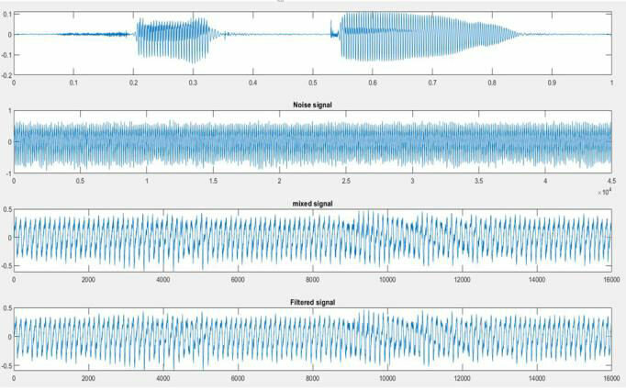

Bộ lọc chebyshev
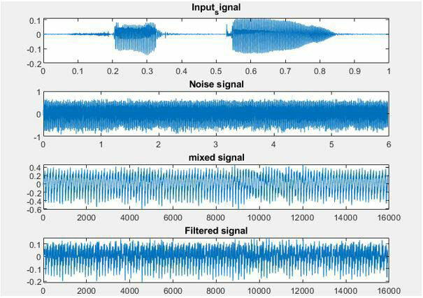

VII. Tài liệu tham khảo
1. Xử lý tín hiệu và lọc số quyển 2 – Nguyễn Quốc Trung
2. The Scientist and Engineer's Guide to. Digital Signal Processing - Steven W. Smith
3. Digital Signal Processing: Principles, Algorithms & Applications quyển 3 – Dimitris Manolakis, John G Proakis
4. uk.mathworks.com

